ФИНАНСОВОЕ УПРАВЛЕНИЕ АДМИНИСТРАЦИИ
ИВАНТЕЕВСКОГО МУНИЦИПАЛЬНОГО РАЙОНА
САРАТОВСКОЙ ОБЛАСТИ
ПРИКАЗ
от 25.12.2014г.
№ 71
В соответствии с Федеральным законом «Об общих принципах организации местного самоуправления в РФ» № 131-ФЗ, Уставом Ивантеевского муниципального района, постановлениями администрации Ивантеевского муниципального района № 955 от 28.12.2011 года «О порядке разработки и утверждения административных регламентов исполнения муниципальных функций и административных регламентов предоставления муниципальных услуг», № 370 от 15.05.2014г «О наделении финансового управления администрации Ивантеевского муниципального района полномочиями по исполнению муниципальной функции» и № 1267 от 30.12.2013 года «Об утверждении Порядка осуществления внутреннего муниципального финансового контроля в сфере бюджетных правоотношений финансовым управлением администрации Ивантеевского муниципального района» (с измен. № 371 от 15.05.2014г) приказываю:
- Утвердить «Административный регламент финансового управления администрации Ивантеевского муниципального района по исполнению муниципальной функции - осуществление внутреннего муниципального финансового контроля» согласно приложению № 1;
- Признать утратившим силу приказ № 70 от 31.12.2010 года «Об утверждении административного регламента финансового управления администрации Ивантеевского муниципального района по исполнению муниципальной функции;
- Признать утратившим силу приказ № 68 от 29.12.2010 года «Об утверждении Положения о порядке проведения проверок финансовым управлением администрации Ивантеевского муниципального района»;
- Контроль за исполнением настоящего приказа оставляю за собой.
- 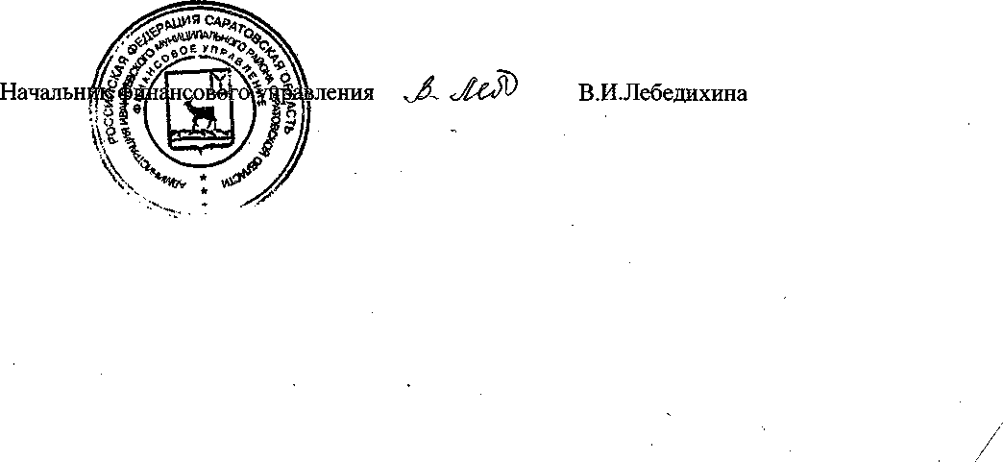Настоящий приказ вступает в силу со дня его подписания.
Приложение № 1 к приказу финансового управления администрации Ивантеевского муниципального района от 25.12. 2014 года № 71

Административный регламент
финансового управления администрации Ивантеевского муниципального района по
исполнению муниципальной функции - осуществление внутреннего
муниципального финансового контроля
- Общие положения
- Наименование муниципальной функции
- Наименование муниципальной функции - осуществление внутреннего муниципального финансового контроля в финансово-бюджетной сфере (далее - муниципальная функция).
- Деятельность по контролю подразделяется на плановую и внеплановую и осуществляется посредством проведения плановых и внеплановых проверок, а также проведения только в рамках полномочий по внутреннему муниципальному финансовому контролю в сфере бюджетных правоотношений плановых и внеплановых ревизий и обследований (далее - контрольные мероприятия). Проверки подразделяются на выездные и камеральные, а также встречные проверки, проводимые в рамках выездных и (или) камеральных проверок.
- Муниципальная функция осуществляется' в отношении следующих лиц (далее - объекты контроля):
а) главные распорядители (распорядители, получатели) средств местного бюджета главные администраторы (администраторы) доходов местного бюджета, главные администраторы (администраторы) источников финансирования дефицита местного бюджета;
б) главные распорядители (распорядители) и получатели средств бюджета, которому предоставлены межбюджетные трансферты в части соблюдения ими целей и условий предоставления межбюджетных трансфертов, бюджетных кредитов, предоставленных из местного бюджета;
в) муниципальные учреждения;
г) муниципальные унитарные предприятия;
д) органы местного самоуправления муниципальных образований района;
е) юридические лица (за исключением муниципальных учреждений, муниципальных унитарных предприятий), индивидуальные предприниматели, физические лица в части соблюдения ими условий договоров (соглашений) о предоставлении средств из местного бюджета, договоров (соглашений) о предоставлении муниципальных гарантий Ивантеевского муниципального района;
ж) муниципальные заказчики, контрактные управляющие, уполномоченные органы, уполномоченные учреждения, осуществляющие действия, направленные на осуществление закупок товаров, работ, услуг для обеспечения муниципальных нужд Ивантеевского муниципального района в соответствии с Федеральным законом о контрактной системе.
- Наименование органа исполнительной власти, исполняющего муниципальную функцию
- Исполнение муниципальной функции осуществляется финансовым управлением администрации Ивантеевского муниципального района (далее - финансовое управление).
- Перечень нормативных правовых актов, регулирующих исполнение муниципальной функции
- Исполнение муниципальной функции осуществляется в соответствии с:
Бюджетным кодексом Российской Федерации;
Кодексом Российской Федерации об административных правонарушениях;
Федеральным законом от 5 апреля 2013 года №44-ФЗ «О контрактной системе в сфере закупок товаров, работ, услуг для обеспечения государственных и муниципальных нужд»;
Федеральным законом «Об общих принципах организации местного самоуправления в РФ» № 131-ФЗ от 06.10.2003 (ред. от 28.12.2013г, от 30.01.2014);
постановлением администрации Ивантеевского муниципального района № 370 от 15.05.2014 года «О наделении финансового управления администрации Ивантеевского муниципального района полномочиями по исполнению муниципального функции»;
постановлением администрации Ивантеевского муниципального района № 1267 от 30.12.2013 года «Порядок осуществления внутреннего финансового контроля в сфере бюджетных правоотношений финансовым управлением администрации Ивантеевского муниципального района» (с измен. № 371 от 15.05.2014г);
иными правовыми актами, регламентирующими правоотношения в сфере проведения проверок, принятия по их результатам мер, предусмотренных действующим законодательством;
настоящим Административным регламентом.
- Предмет муниципального контроля
- Предметом муниципального контроля является соблюдение объектами контроля:
а) бюджетного законодательства Российской Федерации и иных нормативных правовых актов, регулирующих бюджетные правоотношения, в том числе при исполнении бюджетных полномочий главными распорядителями (распорядителями, получателями) средств местного бюджета, главными администраторами (администраторами) доходов местного бюджета, главными администраторами (администраторами) источников финансирования дефицита местного бюджета;
б) законодательных и иных нормативных правовых актов о контрактной системе в сфере закупок товаров, работ, услуг для обеспечения муниципальных нужд в целях установления законности составления и исполнения местного бюджета в отношении расходов, связанных с осуществлением закупок, достоверности учета таких расходов и отчетности.
- Права и обязанности должностных лиц финансового управления при осуществлении муниципального контроля
- Должностными лицами финансового управления, осуществляющими контроль в финансово-бюджетной сфере, являются:
а) начальник финансового управления;
б) заместитель начальника финансового управления;
в) начальники отделов финансового управления, ответственные за организацию осуществления контрольных мероприятий;
г) муниципальные служащие финансового управления, уполномоченные на участие в проведении контрольных мероприятий в соответствии с приказом начальника
финансового управления.
- Должностные лица финансового управления, указанные в пункте 7 настоящего Административного регламента, в пределах установленных должностными регламентами полномочий при исполнении муниципальной функции имеют следующие права:
а) запрашивать и получать на основании мотивированного запроса в письменной форме информацию, документы и материалы, объяснения в письменной и устной формах, необходимые для проведения контрольных мероприятий;
б) при осуществлении выездных проверок (ревизий) беспрепятственно по предъявлении копии приказа руководителя о проведении выездной проверки (ревизии) посещать помещения и территории, которые занимают лица, в отношении которых осуществляется проверка (ревизия), требовать предъявления поставленных товаров, результатов выполненных работ, оказанных услуг;
в) проводить экспертизы, необходимые при проведении контрольных мероприятий, и (или) привлекать независимых экспертов для проведения таких экспертиз;
г) выдавать представления, предписания об устранении выявленных нарушений в случаях, предусмотренных законодательством Российской Федерации;
д) направлять уведомления о применении бюджетных мер принуждения в случаях, предусмотренных бюджетным законодательством Российской Федерации;
е) осуществлять производство по делам об административных правонарушениях в порядке, установленном законодательством Российской Федерации об административных правонарушениях;
ж) обращаться в суд с исковыми заявлениями о возмещении ущерба, причиненного Ивантеевскому муниципальному району нарушением бюджетного законодательства Российской Федерации и иных нормативных правовых актов, регулирующих бюджетные правоотношения.
- Должностные лица финансового управления, указанные в пункте 7 настоящего Административного регламента, в соответствии со своими должностными регламентами при исполнении муниципальной функции обязаны:
а) своевременно и в полной мере исполнять предоставленные в соответствии с законодательством Российской Федерации полномочия по предупреждению, выявлению и пресечению нарушений в установленной сфере деятельности;
б) соблюдать требования нормативных правовых актов в установленной сфере деятельности;
в) проводить контрольные мероприятия в соответствии с приказом начальника финансового управления;
г) знакомить под роспись руководителя или уполномоченное должностное лицо объекта контроля (далее - представитель объекта контроля) с копией приказа на проведение выездной проверки (ревизии), с приказом о приостановлении, возобновлении и продлении срока проведения проверки (ревизии), об изменении состава проверочной (ревизионной) группы, а также с результатами контрольных мероприятий (акты и заключения);
д) обеспечивать сохранность полученных от объектов контроля документов и материалов;
е) при выявлении факта, указывающего на наличие признаков преступления, направлять в правоохранительные органы в соответствии с последовательностью информацию о таком факте и (или) документы и иные материалы, подтверждающие такой факт.
- Права и обязанности лиц,
в отношении которых осуществляются мероприятия по контролю
- Должностные лица объектов контроля имеют следующие права:
а) присутствовать при проведении выездных контрольных мероприятий, давать объяснения по вопросам, относящимся к предмету контрольных мероприятий;
б) знакомиться с актами проверок (ревизий), заключениями обследований,
проведенных финансовым управлением; *
в) обжаловать решения и действия (бездействие) финансового управления и их
должностных лиц в порядке, установленном нормативными правовыми актами Российской Федерации;
г) на возмещение в установленном законодательством Российской Федерации порядке реального ущерба, причиненного неправомерными действиями (бездействием) финансового управления и их должностных лиц.
- Должностные лица объектов контроля обязаны:
а) своевременно и в полном объеме представлять информацию, документы и материалы, необходимые для проведения контрольных мероприятий;
б) давать устные и письменные объяснения должностным лицам финансового управления;
в) оказывать необходимое организационное и техническое содействие должностным лицам, входящим в состав проверочной (ревизионной) группы или должностному лицу, уполномоченному на проведение контрольного мероприятия, привлекаемым специалистам и экспертам, в том числе обеспечивать их необходимыми служебными помещениями, обеспечивающими сохранность документов и материалов;
- г) обеспечивать беспрепятственный допуск должностных лиц, входящих в состав проверочной (ревизионной) группы или должностного лица, уполномоченного на проведение контрольного мероприятия к помещениям и территориям, предъявлять товары, результаты выполненных работ, оказанных услуг;
д) выполнять иные законные требования должностных лиц, входящих в состав проверочной (ревизионной) группы или должностного лица, уполномоченного на проведение контрольного мероприятия, а также не препятствовать законной деятельности указанных лиц при исполнении ими своих служебных обязанностей;
е) своевременно и в полном объеме исполнять требования представлений, предписаний;
ж) обеспечивать сохранность данных бухгалтерского (бюджетного) учета и других документов, предусмотренных законодательными и иными нормативными правовыми актами;
з) обеспечивать допуск специалистов и экспертов, привлекаемых в рамках контрольных мероприятий, в помещения, на территории, а также к объектам (предметам) исследований, экспертиз;
и) нести иные обязанности, предусмотренные законодательством.
- 7. Описание результата исполнения муниципальной функции
- К результатам исполнения муниципальной функции относятся, решения начальника финансового управления, принятые по результатам рассмотрения материалов контрольного мероприятия, в том числе актов и заключений.
- Требования к порядку исполнения муниципальной функции
- Порядок информирования об исполнении муниципальной функции
- Место нахождения финансового управления: 410950, Саратовская область, с.Ивантеевка, ул. Советская, 16.
- Место принятия документов и заявлений финансового управления по вопросам исполнения муниципальной функции: 410950, Саратовская область, с.Ивантеевка, ул. Советская, 16.
- Часы приема письменных обращений в финансовом управлении: понедельник - пятница 8.00 - 16.00. Перерыв: 12.00 - 13.00. В предпраздничные дни часы приема письменных обращений в финансовом управлении сокращаются на 1 час. График работы финансового управления: понедельник - пятница 8.00 - 16.00. В предпраздничные дни продолжительность времени работы финансового управления сокращается на 1 час.
- Телефон финансового управления для получения справок по входящей корреспонденции по вопросам исполнения муниципальной функции: (845-79) 5-16-76.
- Адрес электронной почты для направления в финансовое управление электронных обращений: fo 10ivant@;saratov. gov.ru/
- Информация о ходе исполнения муниципальной функции размещается через официальный сайт администрации Ивантеевского муниципального района в сети Интернет ivanteevka.sarmo.ru.
- При выдаче по справочному номеру телефона справок по входящей корреспонденции, связанной с исполнением муниципальной функции, предоставляется информация о:
а) входящих номерах, под которыми зарегистрирована в системе делопроизводства финансового управления письменная корреспонденция;
1 б) направлении ответа.
- Срок исполнения муниципальной функции
- Общий срок исполнения муниципальной функции не может превышать суммы сроков всех административных процедур, осуществляемых в рамках контрольного мероприятия.
- Состав, последовательность и сроки выполнения административных процедур (действий), требования к порядку их выполнения, в том числе особенности выполнения административных

процедур в электронной форме
- В рамках исполнения муниципальной функции осуществляются следующие административные процедуры:
а) подготовка и назначение контрольных мероприятий;
б) проведение контрольных мероприятий;
в) реализация контрольных мероприятий.
Блок-схема исполнения муниципальной функции приводится в приложении № 1 к настоящему Административному регламенту.
- Установлены следующие максимальные сроки выполнения административных процедур, осуществляемых в рамках исполнения муниципальной функции:
а) назначение контрольных мероприятий - не более чем за десять рабочих дней до начала контрольного мероприятия. Назначению контрольного мероприятия предшествует
-формирование программы контрольного мероприятия,
изучение материалов и анализ информации, относящихся к объекту контроля.
б) проведение контрольных мероприятий:
'Проведение- выездной проверки, ревизии - не более сорока рабочих дней, а при продлении срока проведения выездной проверки(ревизии) не более чем на двадцать рабочих дней - не более шестидесяти рабочих дней;
проведение камеральной проверки - не более тридцати рабочих дней;
проведение обследования (за исключением обследования, проводимого в рамках камеральных и выездных проверок, ревизий) в сроки, установленные для выездных проверок (ревизий);
в) оформление результатов контрольных мероприятий:
по результатам выездной проверки, ревизии - оформляется акт, который должен быть подписан в течение пятнадцати рабочих дней, исчисляемых со дня, следующего за днем подписания справки о завершении контрольных действий;
по результатам камеральной проверки — оформляется акт, который подписывается должностным лицом, проводящим проверку, не позднее последнего дня срока проведения камеральной проверки;
по результатам проведения обследования - оформляется заключение, которое подписывается должностным лицом финансового управления не позднее последнего дня срока проведения обследования;
г) реализация материалов контрольного мероприятия - не более тридцати дней.
- Документы, передача которых предусмотрена настоящим Административным регламентом, вручаются представителю объекта контроля под роспись, либо направляются заказным почтовым отправлением с уведомлением о вручении или иным способом, свидетельствующим о дате его получения адресатом, в том числе с применением автоматизированных информационных систем.
- Должностными лицами, ответственными за выполнение административных процедур, являются:
а) начальник финансового управления;
б) заместитель начальника финансового управления;
в) начальники отделов финансового управления, ответственные за организацию осуществления контрольных мероприятий;
г) муниципальные служащие финансового управления, уполномоченные на участие в проведении контрольных мероприятий в соответствии с приказом начальника финансового управления, включаемые в состав проверочной (ревизионной) группы или должностное лицо, уполномоченное на проведение контрольного мероприятия.
- Назначение контрольных мероприятий
- Плановые контрольные мероприятия назначаются начальником финансового управления в соответствии с Планом контрольных мероприятий, который утверждается главой администрации Ивантеевского муниципального района..
- Внеплановые контрольные мероприятия назначаются начальником финансового управления по результатам рассмотрения им в установленные законодательством сроки обращений (поручений) главы Ивантеевского муниципального района, главы администрации Ивантеевского муниципального района, правоохранительных органов, депутатских запросов, обращений иных’ муниципальных органов, граждан и организаций.
Внеплановые контрольные мероприятия назначаются в сроки, установленные законодательством Российской Федерации для рассмотрения соответствующих обращений (поручений).
- Основанием для начала административной процедуры является утвержденный План контрольных мероприятий или результаты рассмотрения начальником финансового управления в установленные законодательством сроки обращений (поручений) главы Ивантеевского муниципального района, главы администрации Ивантеевского муниципального района, правоохранительных органов, депутатских запросов, обращений иных муниципальных органов, граждан и организаций.
Административная процедура назначения контрольных мероприятий предусматривает издание приказа начальника финансового управления о проведении контрольного мероприятия;
- В приказе начальника финансового управления о назначении контрольного мероприятия указываются:
а) полное и сокращенное наименования либо фамилия, имя, отчество объектов контроля; ОГРН, ИНН каждого объекта контроля;
б) наименование контрольного мероприятия;
в) проверяемый период; -
д) перечень основных вопросов;
е) основание проведения контрольного мероприятия;
ж) дата начала контрольного мероприятия и срок его проведения;
з) должности, фамилии и инициалы муниципальных служащих финансового управления, которым поручается проведение контрольного мероприятия;
и) должность, фамилия и инициалы специалистов, экспертов в случае их привлечения к проведению контрольного мероприятия.
- Проведение контрольных мероприятий
- Контрольные мероприятия осуществляются методом проверки, ревизии, обследования. Проверки подразделяются на камеральные, выездные, встречные.
- Выездные проверки, ревизии проводятся по месту нахождения объекта контроля и его обособленных подразделений.
- Камеральные проверки проводятся по месту нахождения финансового управления.
- Обследование может проводиться в рамках камеральных и выездных проверок и ревизий, либо как самостоятельное контрольное мероприятие, в порядке и сроки, установленные для выездных проверок и ревизий.
Основанием для начала административной процедуры является приказ начальника финансового управления.
Административная процедура предусматривает следующие действия, направленные на получение и сбор доказательств, в том числе:
а) направление запросов и получение информации и документов;
б) изъятие предметов и документов;
в) получение объяснений;
г) назначение и проведение исследований и экспертиз;
д) проведение инвентаризации и контрольных замеров;
е) другие действия предусмотренные законодательством Российской Федерации.
Результатом административной процедуры и фиксацией результата выполнения
являются:
а) акт по результатам камеральной проверки, выездной проверки (ревизии);
б) заключение по результатам проведения обследования.
- Проведение камеральной проверки
- Камеральная проверка включает в себя исследование информации, документов и материалов, представленных по запросам финансового управления, а также информации, документов и материалов, полученных в ходе встречных проверок и (или) обследований и иных документов и информации об объекте контроля.
- После подписания приказа начальника финансового управления о назначении камеральной проверки в адрес объекта контроля и иных лиц направляется запрос о предоставлении документов и информации об объекте контроля в порядке, установленном настоящим Административным регламентом.
- При непредставлении или несвоевременном представлении должностными лицами объектов контроля информации, документов и материалов, запрошенных при проведении камеральной проверки (ревизии), составляется акт по форме, утверждаемой финансовым управлением.
- В рамках камеральной проверки могут быть проведены обследование и встречная проверка.
- При проведении камеральной проверки в срок ее проведения не засчитываются периоды времени с даты направления запроса финансовым управлением в адрес объекта контроля до даты получения запрошенных документов, материалов и информации, а также периоды времени, в течение которых проводятся встречные проверки и (или) обследования.
- Результаты камеральной проверки оформляются актом, который подписывается должностным лицом, проводящим проверку, не позднее последнего дня срока проведения камеральной проверки.
- Акт камеральной проверки в течение трех рабочих дней со дня его подписания направляется представителю объекта контроля в порядке, установленном настоящим Административным регламентом.
- Объекты контроля вправе представить письменные возражения на акт, оформленный по результатам камеральной проверки, в течение пяти рабочих дней со дня получения акта. Письменные возражения объекта контроля по акту проверки приобщаются к материалам проверки.
- Проведение выездной проверки (ревизии)
- Доступ на территорию или в помещение объекта контроля проверочной (ревизионной) группы или должностного лица, уполномоченного на проведение контрольного мероприятия предоставляется при предъявлении ими копии приказа о проведении выездной проверки.
- При воспрепятствовании доступу проверочной (ревизионной) группы или должностного лица, уполномоченного на проведение контрольного мероприятия на территорию или в помещение объекта контроля составляется акт. Форма такого акта утверждается финансовым управлением.
Срок проведения выездной проверки, ревизии исчисляется со дня предъявления приказа и до дня составления справки о завершении контрольных действий проведенной выездной проверки, ревизии. Дата составления справки о завершении контрольных действий проведенной выездной проверки является днем завершения осуществления контрольных действий в месте нахождения объекта контроля.
w
- Начальник финансового управления может продлить срок проведения выездной проверки (ревизии) в отн0шении кон1рольного мер0приятия не более чем на 20 рабочих дней на основании мотивированного обращения руководителя проверочной (ревизионной) группы или должностного лица, уполномоченного на проведение контрольного мероприятия.
- В срок не позднее трех рабочих дней со дня издания приказа о продлении срока выездной проверки (ревизии) копия приказа направляется (вручается) представителю объекта контроля в порядке, установленном настоящим Административным регламентом.
- При непредставлении или несвоевременном представлении должностными лицами объектов контроля информации, документов и материалов, запрошенных при проведении выездной проверки (ревизии), составляется акт по форме, утверждаемой начальником финансового управления.
- В случае обнаружения подделок, подлогов, хищений, злоупотреблений и при необходимости пресечения данных противоправных действий изымаются соответствующие необходимые документы и материалы с учетом ограничений установленных законодательством Российской Федерации, о чем составляется акт изъятия и опись изъятых документов и материалов. В случае обнаружения данных, указывающих на наличие признаков преступлений, опечатываются кассы, кассовые и служебные помещения, склады и архивы. Формы акта изъятия и акта опечатывания утверждаются начальником финансового управления.
- Должностные лица финансового управления вправе производить изъятие документов и материалов в порядке, установленном законодательством Российской Федерации об административных правонарушениях.
- Начальник финансового управления на основании мотивированного обращения
руководителя проверочной (ревизионной) группы или должностного лица,
уполномоченного на проведение контрольного мероприятия может назначить:
а) проведение обследования;
б) проведение встречной проверки.
- В ходе выездных контрольных мероприятий проводятся контрольные действия по документальному и фактическому изучению деятельности объекта контроля с целью установления обстоятельств, имеющих значение для контроля, а также сбор ,доказательств. Контрольные действия по документальному изучению проводятся по финансовым, бухгалтерским, отчетным документам, документам о планировании и осуществлении закупок и иным документам объекта контроля, а также путем анализа и оценки полученной из них информации с учетом информации по устным и письменным объяснениям, справкам и сведениям должностных, материально ответственных и иных лиц объекта контроля и другими действиями по контролю. Контрольные действия по фактическому изучению проводятся путем осмотра, инвентаризации, наблюдения, пересчета, экспертизы, контрольных замеров к другими' действиями по контролю, установленными действующим законодательством Российской Федерации. Проведение контрольных действий по фактическому изучению, осуществляемых посредством в том числе, осмотра, инвентаризации, наблюдения, пересчета, контрольных замеров, фиксируется соответствующими актами.
- Выездная проверка (ревизия) может быть приостановлена начальником финансового управления на основании мотивированного обращения руководителя проверочной (ревизионной) группы или должностного лица, уполномоченного на проведение контрольного мероприятия:
а) на период проведения встречной проверки и (или) обследования;
б) при отсутствии или неудовлетворительном состоянии бухгалтерского (бюджетного) учета у объекта контроля - на период восстановления объектом контроля документов, необходимых для проведения выездной проверки (ревизии), а также приведения объектом контроля в надлежащее состояние документов учета и отчетности;
в) на период организации и проведения экспертиз;
г) на период исполнения запросов, направленных в компетентные муниципальные органы;
д) в случае непредставления объектом контроля информации, документов и материалов, и (или) представления неполного комплекта истребуемых информации, документов и материалов, и (или) воспрепятствования проведению контрольного мероприятия, и (или) уклонения от проведения контрольного мероприятия;
е) при необходимости обследования имущества и (или) документов, находящихся не по месту нахождения объекта контроля.
- На время приостановления выездной проверки (ревизии) течение ее срока прерывается.
- В срок не позднее трех рабочих дней со дня принятия решения о приостановлении, проверки начальник финансового управления:
а) письменно извещает объект контроля о приостановлении проверки и о причинах приостановления;
б) может принимать предусмотренные законодательством Российской Федерации и способствующие возобновлению проверки (ревизии) меры по устранению препятствий в проведении проверки (ревизии).
' 53. После окончания контрольных действий и иных мероприятий, проводимых в рамках выездной проверки (ревизии), руководитель проверочной (ревизионной) группы или должностное лицо, уполномоченное на проведение контрольного мероприятия подписывает справку о завершении контрольных действий и вручает ее представителю объекта контроля не позднее последнего дня срока проведения выездной проверки. В случае если представитель объекта контроля заслоняется от получения справки о завершении контрольных действий, указанная справка направляется объекту контроля в порядке, установленном настоящим Административным регламентом.
- Результаты выездной проверки (ревизии) оформляются актом, который должен быть подписан в срок не позднее пятнадцати рабочих дней, исчисляемых со дня, следующего за днем подписания справки о завершении контрольных действий.
- К акту выездной проверки (ревизии), помимо акта встречной проверки и заключения, подготовленного по результатам проведения обследования, прилагаются изъятые предметы и документы, результаты экспертиз (исследований), фото-, видео- и аудио -материалы.
- Акт выездной проверки (ревизии) в течение трех рабочих дней со дня его подписания вручается (направляется) представителю объекта контроля в порядке, установленном настоящим Административным регламентом. Дата вручения (направления) представителю объекта контроля акта выездной проверки (ревизии) является днем ее завершения.
- Объект контроля вправе представить письменные возражения на акт выездной проверки (ревизии) в течение пяти рабочих дней со дня получения такого акта. Письменные возражения объекта контроля прилагаются к материалам выездной проверки (ревизии).
- Проведение встречных проверок
- В целях установления и (или) подтверждения фактов, связанных с деятельностью объекта контроля в рамках выездных или камеральных проверок могут проводиться встречные проверки.
- Встречные проверки назначаются и проводятся в порядке, установленном для выездных или камеральных проверок соответственно. Срок проведения встречных проверок не может превышать двадцати рабочих дней.
- Результаты встречной проверки оформляются актом, который прилагается к материалам выездной или камеральной проверки соответственно.
По результатам встречной проверки меры принуждения по объекту встречной проверки не примешается..
- Проведение обследования
- При обследовании осуществляется анализ и оценка состояния сферы деятельности объекта контроля, определенной приказом начальника финансового управления.
- Обследование (за исключением обследования, проводимого в рамках камеральных и выездных проверок, ревизий) проводится в порядке и сроки, установленные для выездных проверок (ревизий).
- Обследование, проводимое в рамках камеральных и выездных проверок (ревизий) проводится в срок не более двадцати рабочих дней.
- При проведении обследования могут проводиться исследования
и экспертизы с использованием фото-, видео- и аудио-, а также иных средств измерения и фиксации, в том числе измерительных приборов.
65. Результаты обследования, проведенного в рамках проверки (ревизии), оформляются заключением, которое прилагается к материалам проверки (ревизии).
66. Результаты обследования, проведенного в качестве самостоятельного контрольного мероприятия, оформляются заключением, которое в течение трех рабочих дней со дня его подписания вручается (направляется) представителю объекта контроля в порядке, установленном настоящим Административным регламентом.
Объекты контроля вправе представить письменные возражения на заключение, оформленное по результатам обследования (за исключением обследования, проводимого в рамках камеральных и выездных проверок, ревизий), в течение пяти рабочих дней со дня получения заключения. Письменные возражения объекта контроля по заключению приобщаются к материалам обследования.

3.3. Реализация результатов проведения контрольных мероприятий
67. Основанием для начала административной процедуры является оформление
результатов контрольного мероприятия.
Реализация результатов проведения контрольных мероприятий заключается в принятии начальником финансового управления правовых актов по основаниям и в порядке предусмотренным законодательством Российской Федерации на основании рассмотрение материалов обследования, проверки, ревизии.
- Заключение и иные материалы обследования, акт и материалы проверок (ревизий) подлежат рассмотрению начальником финансового управления в срок не более тридцати календарных дней с момента их подписания.
- По результатам рассмотрения заключения по результатам обследования начальником финансового управления принимается решение:
а) о проведении выездной проверки (ревизии);
б) об отсутствии оснований для проведения выездной проверки (ревизии).
- По результатам рассмотрения акта и иных материалов камеральной проверки начальником финансового управления принимается решение:
а) о применении мер принуждения, предусмотренных законодательством;
б) об отсутствии оснований для применения мер принуждения;
в) о проведении выездной проверки (ревизии).
- По результатам рассмотрения акта и иных материалов выездной проверки (ревизии) начальником финансового управления принимается решение:
а) о применении мер принуждения;
б) об отсутствии оснований применения мер принуждения;
в) о назначении внеплановой выездной проверки (ревизии) -при наличии письменных возражений от объекта контроля, а также предоставления объектом контроля дополнительных документов, относящихся к проверяемому периоду, влияющих на выводы результатам выездной проверки (ревизии).
- Решение о применении мер принуждения принимается в форме предписаний и представлений и в иных формах, предусмотренных законодательством Российской Федерации.
Предписание или представление и иные правовые акты о применении мер принуждения, предусмотренные. законодательством Российской Федерации, направляются (вручаются) в порядке, установленном настоящим Административным регламентом объекту контроля в течение пяти рабочих дней исчисляемых со дня, следующего за днем их оформления.
- Решение об отсутствии оснований для применения мер принуждения оформляется справкой по форме, установленной финансовым управлением.
- При осуществлении полномочий по внутреннему государственному финансовому контролю в сфере бюджетных правоотношений начальник финансового управления направляет:
а) представления об обязательной для рассмотрения информации о выявленных нарушениях бюджетного законодательства Российской Федерации и иных нормативных правовых актов, регулирующих бюджетные правоотношения', и требованиях о принятии мер по их устранению, а также устранению причин и условий таких нарушений;
б) предписания об устранении нарушений бюджетного законодательства Российской Федерации и иных нормативных правовых актов, регулирующих бюджетные правоотношения, и (или) о возмещении ущерба, причиненного такими нарушениями;
в) уведомления о применении бюджетных мер принуждения.
- При осуществлении внутреннего муниципального финансового контроля в отношении закупок для обеспечения муниципальных нужд финансовое управление направляет предписания об устранении выявленных нарушений законодательства Российской Федерации и иных нормативных правовых актов о контрактной системе в сфере закупок. Указанные нарушения подлежат устранению в срок, установленный в предписании.
- При установлении по результатам проведения контрольного мероприятия состава бюджетных нарушений, предусмотренных Бюджетным кодексом Российской Федерации, уведомление о применении бюджетных мер принуждения направляется в соответствующий орган и содержит описание совершенного бюджетного нарушения.
- В случае неисполнения предписания о возмещении ущерба, причиненного Ивантеевскому муниципальному району нарушением бюджетного законодательства Российской Федерации и иных нормативных правовых актов, регулирующих бюджетные правоотношения, финансовое управление, в течение 30 дней со дня истечения установленного срока исполнения предписания, направляет исковое заявление о возмещении объектом контроля, должностными лицами которого допущено указанное нарушение, ущерба, причиненного Ивантеевскому муниципальному району, защищает в суде интересы Ивантеевского муниципального района по этому иску.
- Финансовое управление осуществляет мониторинг за исполнением объектами контроля представлений и предписаний. В случае неисполнения представления и (или) предписания финансовое управление применяет к лицу, не исполнившему такое представление и (или) предписание, меры ответственности в соответствии с законодательством Российской Федерации.
- При выявлении в ходе проведения контрольных мероприятий административных правонарушений должностные лица финансового управления возбуждают дела об административных правонарушениях в порядке, установленном законодательством Российской Федерации об административных правонарушениях.
- В случае выявления обстоятельств и фактов, свидетельствующих о признаках нарушений, относящихся к компетенции другого муниципального органа (должностного лица), такие материалы направляются для рассмотрения в порядке, установленном законодательством Российской Федерации.
- Формы и требования к оформлению представлений и предписаний, уведомлений о применении бюджетных мер принуждения, справок о завершении контрольных действий, актов проверки (ревизии), заключения обследования, справок об отсутствии оснований применения мер принуждения, иных документов, предусмотренных настоящим Административным регламентом, устанавливаются финансовым управлением.

IV. Порядок и формы контроля за исполнением
муниципальной функции
- Порядок осуществления текущего контроля за соблюдением
и исполнением должностными лицами финансового управления положений
Административного регламента и иных нормативных
правовых актов, устанавливающих требования к исполнению муниципальной
функции, а также за принятием ими решений
- Контроль за соблюдением и исполнением должностными лицами финансового управления положений настоящего Административного регламента и иных нормативных правовых актов, устанавливающих требования к исполнению муниципальной функции, а также за принятием ими решений организуется начальником финансового управления, а также заместителем начальника финансового управления.
- Начальник учета, отчетности и контроля осуществляет текущий контроль за соблюдением и исполнением настоящего Административного регламента должностным лицом, (числящимся в составе отдела), уполномоченным на проведение контрольного мероприятия.
- Ответственность должностных лиц финансового управления за решения и действия (бездействие), принимаемые (осуществляемые) ими в ходе исполнения муниципальной функции
- В случае выявления нарушений положений настоящего Административного регламента и иных нормативных правовых актов, устанавливающих требования к исполнению муниципальной функции, должностные лица финансового управления несут ответственность за решения и действия (бездействие), принимаемые (осуществляемые) в процессе исполнения муниципальной функции, в соответствии с законодательством Российской Федерации.
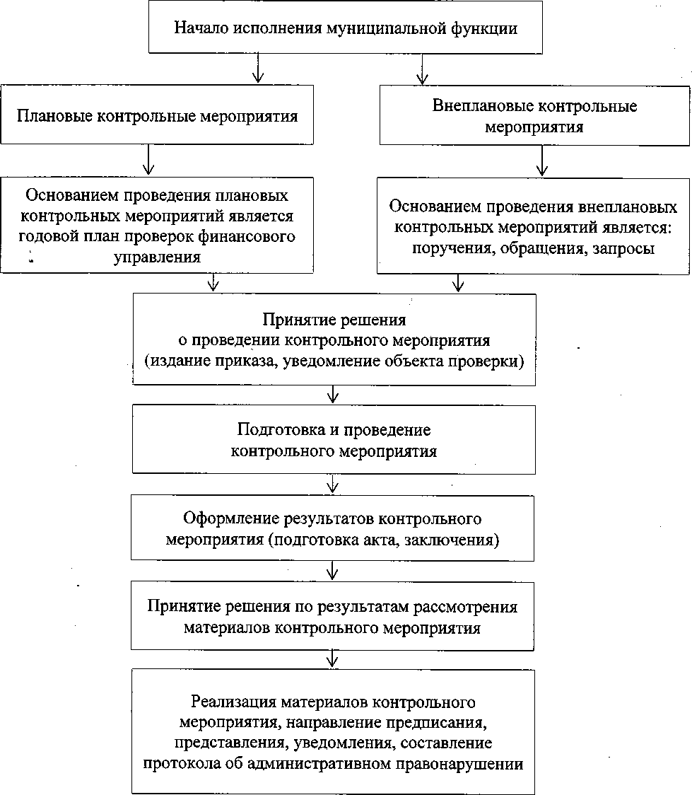
Приложение к Административному регламенту
г*
Блок-схема исполнения муниципальной функции

